**App.js**

import './App.css';

import FormHooks from "./HooksComponent/FormHooks";

function App() {

  return (

    <div className="App">

      <FormHooks/>

    </div>

  );

}

export default App;

**FormHooks.js**

import React, { useState } from "react";

function FormHooks() {

  const [name, setName] = useState({ firstName: "", lastName: "" });

  const changeHandler = (e) => {

    setName({

      ...name,

      firstName: e.target.value,

    });

  };

  return (

    <div>

      <input type="text" onChange={changeHandler} />

      <input

        type="text"

        onChange={(e) => setName({ ...name, lastName: e.target.value })}

      />

      <h1>firstName is - {name.firstName}</h1>

      <h1>lastName is - {name.lastName}</h1>

      <h1>{JSON.stringify(name)}</h1>

    </div>

  );

}

export default FormHooks;

**Output:**

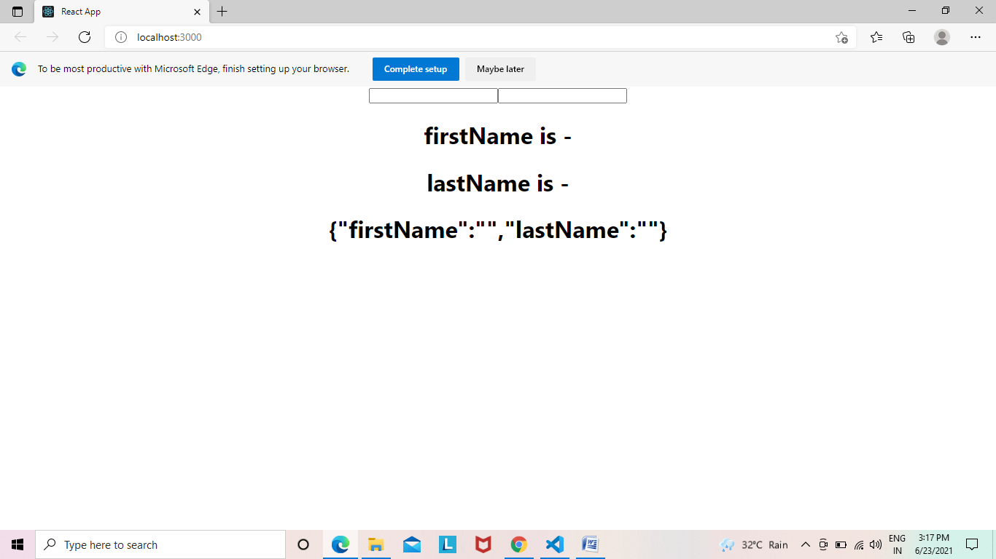

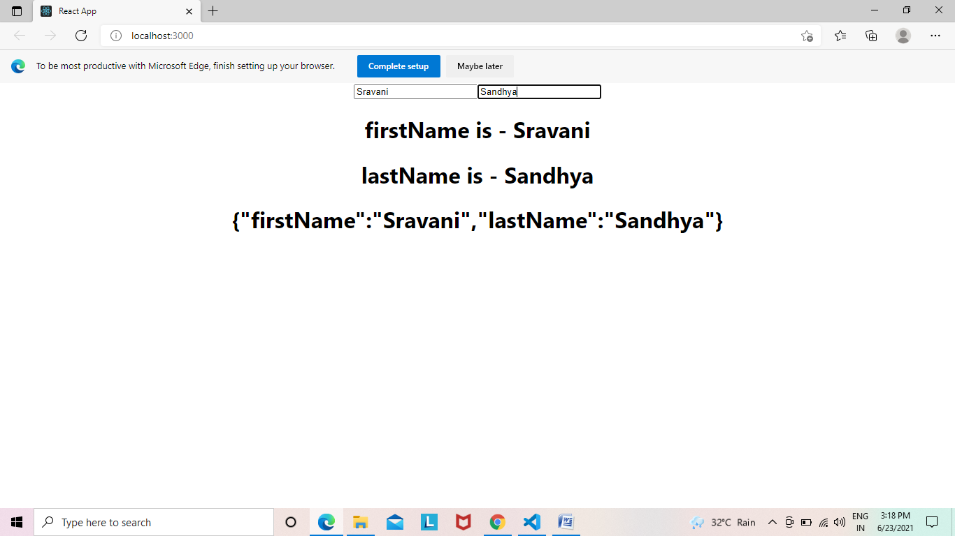

**App.js**

import './App.css';

import HooksCounter from './HooksComponent/HooksCounter';

function App() {

  return (

    <div className="App">

      <HooksCounter/>

    </div>

  );

}

export default App;

**HooksCounter.js**

import React, { useState } from "react";

function HooksCounter() {

  const [count, setCount] = useState(0);

  const incrementFive = () => {

    for (let i = 0; i < 5; i++) {

      setCount((count) => count + 1);

    }

  };

  return (

    <div>

      <h1>Count - {count}</h1>

      <button onClick={incrementFive}>incrementFive</button>

      <button onClick={() => setCount(count + 1)}>increment</button>

      <button onClick={() => setCount(count - 1)}>decrement</button>

      <button onClick={() => setCount(0)}>reset</button>

      <h1>This is function based component</h1>

    </div>

  );

}

export default HooksCounter;

**Output:**

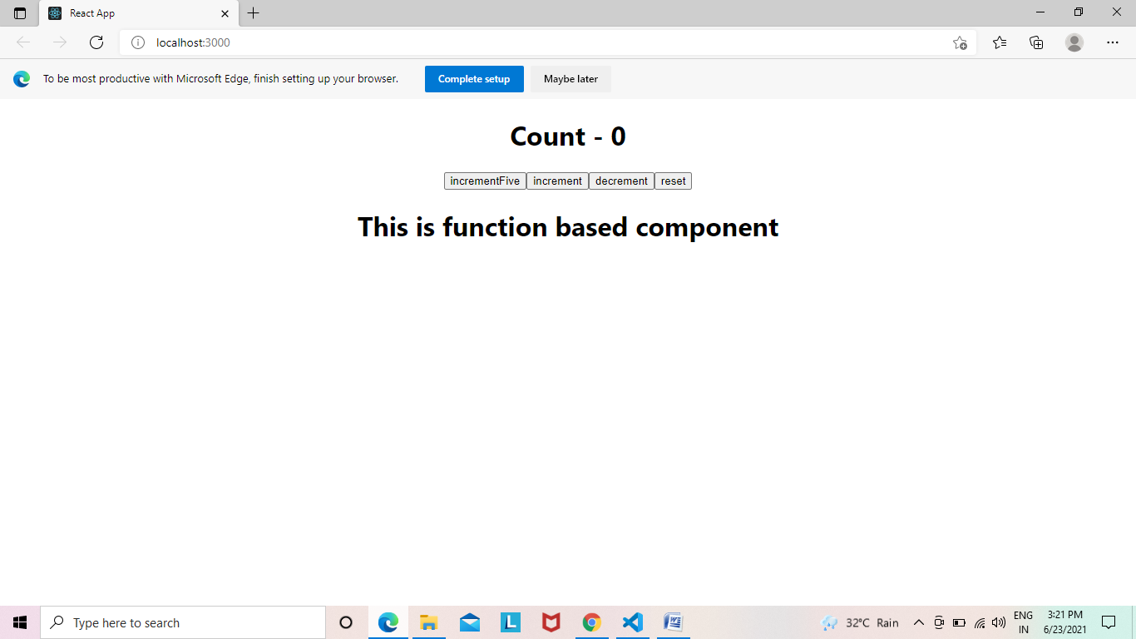

**incrementFive**

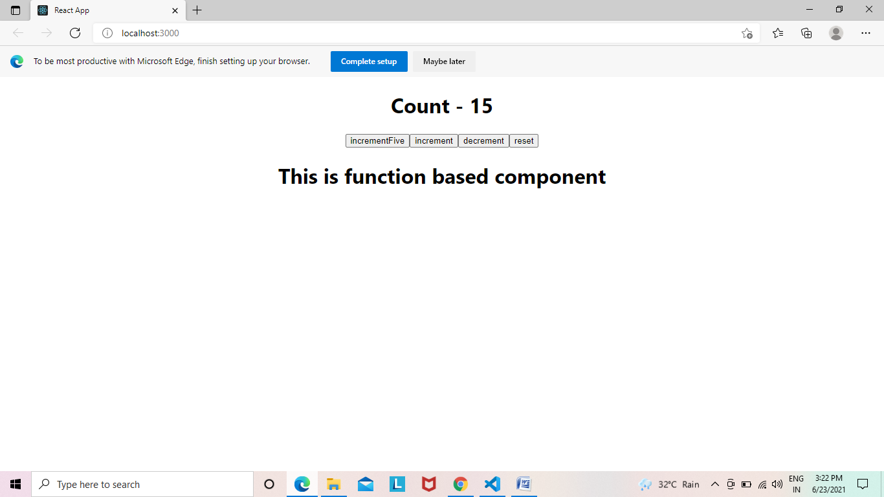

**Increment**

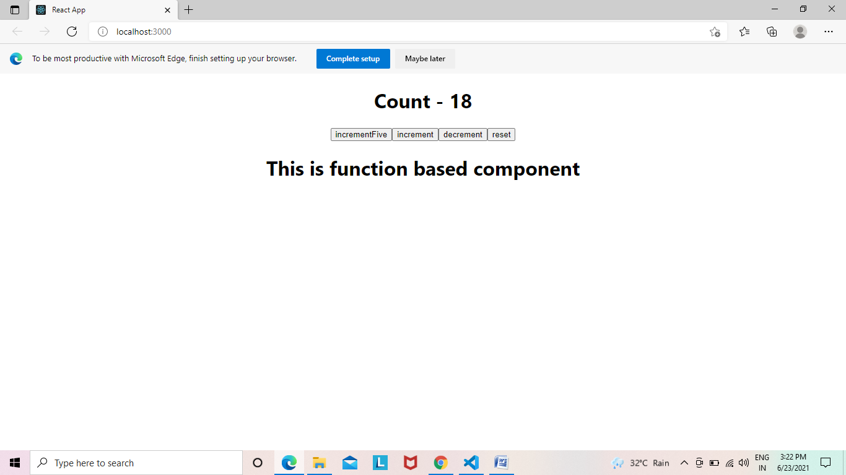

**Decrement**



**Reset**



**App.js**

import './App.css';

import HooksRandom from "./HooksComponent/HooksRandom";

function App() {

  return (

    <div className="App">

      <HooksRandom />

    </div>

  );

}

export default App;

**HooksRandom.js**

import React, { useState } from "react";

function HooksRandom() {

  const [item, setItem] = useState([]);

  const addItem = () => {

    setItem([

      ...item,

      {

        id: item.length,

        value: Math.floor(Math.random() * 10) + 1,

      },

    ]);

  };

  return (

    <div>

      <button onClick={addItem}>Add a item</button>

      <ul>

        {item.map((item) => (

          <li key={item.id}>{item.value}</li>

        ))}

      </ul>

    </div>

  );

}

export default HooksRandom;

**Output**

